LAMPIRAN
- Instrumen Penelitian
Variabel | Jenis | Indikator | Pertanyaan | Nomor Pertanyaan
 |  |  |  | Favorable | Unfavorable
Motivasi Belajar (X1) | Intrinsik | Hasrat keinginan berhasil | - Saya ingin mendapatkan peringkat di kelas sehingga saya belajar  - Saya selalu ingin mendapat nilai lebih tinggi dari teman-teman  - Saya tidak peduli dengan nilai saya yang rendah | 1, 2 | 3
Motivasi Belajar (X1) | Intrinsik | Dorongan dan kebutuhan dalam belajar | - saya setiap hari belajar sendiri tanpa diperintah orang tua  - saya selalu meluangkan waktu untuk membaca buku  - saya belajar jika diperintah oleh orang tua  - saya belajar hanya saat mendekati waktu ujian | 4, 5 | 6, 7
Motivasi Belajar (X1) | Intrinsik | Harapan dan cita-cita masa depan | - saya yakin ketika belajar mata pelajaran ekonomi akan bermanfaat untuk kehidupan saya di kemudian hari  - saya bersungguh-sungguh dalam mengikuti pelajaran ekonomi agar mengerti bagaimana menjadi konsumen yang baik  - pelajaran ekonomi memberikan saya banyak pengetahuan yang berguna untuk menjadikan saya pengusaha sukses nantinya  - saya rasa pelajaran ekonomi tidak terlalu bermanfaat untuk saya | 8, 9, 10 | 11
Motivasi Belajar (X1) | Ekstrinsik | Penghargaan dalam belajar | - saya selalu mendapat pujian dari guru ketika mampu menjawab pertanyaan yang diberikan  - orang tua saya memberikan saya hadiah ketika saya mendapat peringkat di kelas  - saya tidak mendapat pujian dari siapapun ketika mendapat nilai atau peringkat yang baik di sekolah  - saya selalu mendapat pujian dari orang sekitar maupun guru ketika mendapat prestasi yang baik | 12, 13, 15 | 14
Motivasi Belajar (X1) | Ekstrinsik | Kegiatan Menarik dalam belajar | - Guru dapat menghidupkan suasana ketika kegiatan belajar mengajar  - Saya selalu mendapat hal baru yang menyenangkan ketika belajar  - Guru selalu menyajikan hal-hal baru yang sebelumnya saya tidak pernah tau  - Saya merasa bosan dan tidak tertarik ketika kegiatan belajar mengajar | 16, 17, 18 | 19
Motivasi Belajar (X1) | Ekstrinsik | Lingkungan belajar yang kondusif | - ketika guru menerangkan materi semua siswa mematikan mic sehingga tidak ada gangguan  - tempat belajar saya di rumah bebas dari gangguan  - rumah saya selalu ramai sehingga sulit berkonsentrasi dalam mengikuti pelajaran  - selalu ada siswa yang lupa mematikan mic dan ramai sendiri ketika guru sedang menerangkan | 20, 21 | 22, 23
Lingkungan Belajar (X2) | Keluarga | Cara mendidik anak oleh orangtuanya | - orang tua saya mendidik saya untuk mandiri  - orang tua saya mendidik saya untuk bertanggung jawab dan tidak menunda pekerjaan  - saya mendapat teguran dari orang tua ketika melakukan kesalahan  - orang tua saya sering memaklumi kesalahan saya | 1, 2, 3 | 4
Lingkungan Belajar (X2) | Keluarga | Hubungan antar anggota keluarga | - Keluarga saya adalah keluarga yang harmonis  - Saya merasa nyaman dan sangat akrab dengan seluruh anggota keluarga saya  - Keluarga saya saling menyemangati satu sama lain dalam mengerjakan setiap tugas atau pekerjaan  - Anggota keluarga saya jarang mengobrol satu sama lain | 5, 6, 7 | 8
Lingkungan Belajar (X2) | Keluarga | Perhatian orang tua kepada anak | - orang tua saya selalu mengingatkan saya untuk belajar  - orang tua saya sering mendampingi saya ketika belajar  - orang tua saya selalu menanyakan kesulitan yang saya alami saat belajar  - orang tua saya jarang / tidak pernah mendampingi saya saat belajar | 9, 10, 11 | 12
Lingkungan Belajar (X2) | Sekolah | Hubungan guru dengan siswa | - bapak ibu guru bersikap ramah dan baik terhadap siswa  - saya merasa akrab dengan bapak ibu guru  - saya merasa nyaman ketika bertanya seputar pelajaran kepada guru  - saya merasa kurang nyaman untuk berkomunikasi dengan guru | 13, 14, 15 | 16
Lingkungan Belajar (X2) | Sekolah | Hubungan siswa dengan siswa | - saya selalu berusaha membantu teman saya yang ada masalah  - saya menghormati setiap pendapat teman saya pada saat diskusi  - siswa siswi di kelas saya berteman secara berkelompok tidak membaur keseluruhan  - teman-teman kelas saya sangat menyenangkan | 17, 18, 20 | 19
Lingkungan Belajar (X2) | Sekolah | Metode dan alat belajar | - media pembelajaran yang digunakan guru sangat membosankan  - guru selalu menggunakan media belajar yang menarik sehingga saya mudah menerima pelajaran  - cara guru menyampaikan pelajaran sangat mudah untuk dimengerti  - cara guru menyampaikan pelajaran sulit untuk saya pahami | 22, 23 | 21, 24
Lingkungan Belajar (X2) | Masyarakat | Kegiatan dalam masyarakat | - saya sangat sering mengikuti kegiatan masyarakat  - saya mengikuti kegiatan masyarakat hanya ketika tugas dan wakktu belajar saya sudah selesai  - waktu saya banyak tersita oleh kegiatan masyarakat yang saya ikuti  - saya sangat jarang mengikuti kegiatan masyarakat | 26, 28 | 25, 27
Lingkungan Belajar (X2) | Masyarakat | Teman bergaul | - Teman saya di rumah juga seorang pelajar seperti saya  - Teman saya di rumah banyak yang tidak melanjutkan sekolah  - Saya paling tua diantara teman saya di rumah  - Teman saya di rumah sering mengajak main | 29 | 30, 31, 32
Lingkungan Belajar (X2) | Masyarakat | Kehidupan masyarakat sekitar dan media massa | - Saya sering menghabiskan waktu untuk menonton telivisi  - Saya sangat aktif bersosial media hingga sering lupa waktu  - Saya menonton tv atau bermain hp ketika sudah selesai belajar dan mengerjakan tugas  - Saya dapat membatasi waktu menonton tv dan bermain hp | 35, 36 | 33, 34

- Skor Jawaban Responden
Jawaban | Skor
Jawaban | Favorable | Unfavorable
Sangat setuju | 5 | 1
Setuju | 4 | 2
Ragu-ragu | 3 | 3
Tidak Setuju | 2 | 4
Sangat Tidak Setuju | 1 | 5

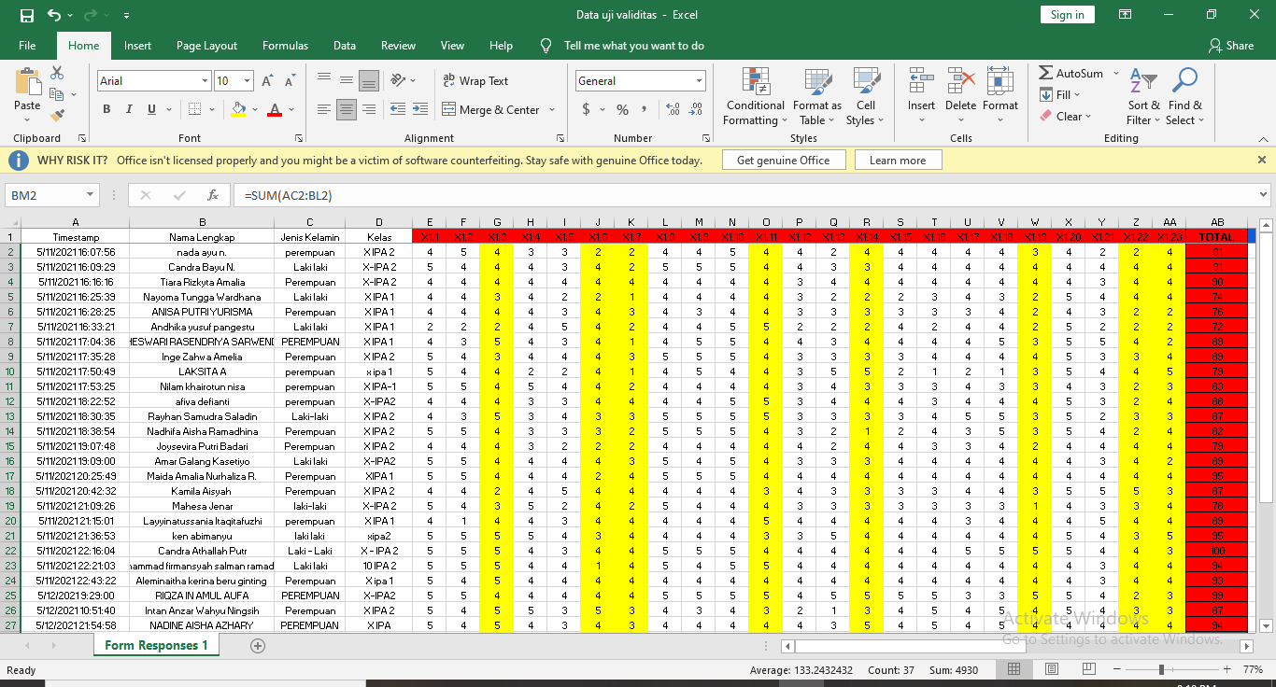
- Skor Jawaban Responden Uji Coba Kuesioner

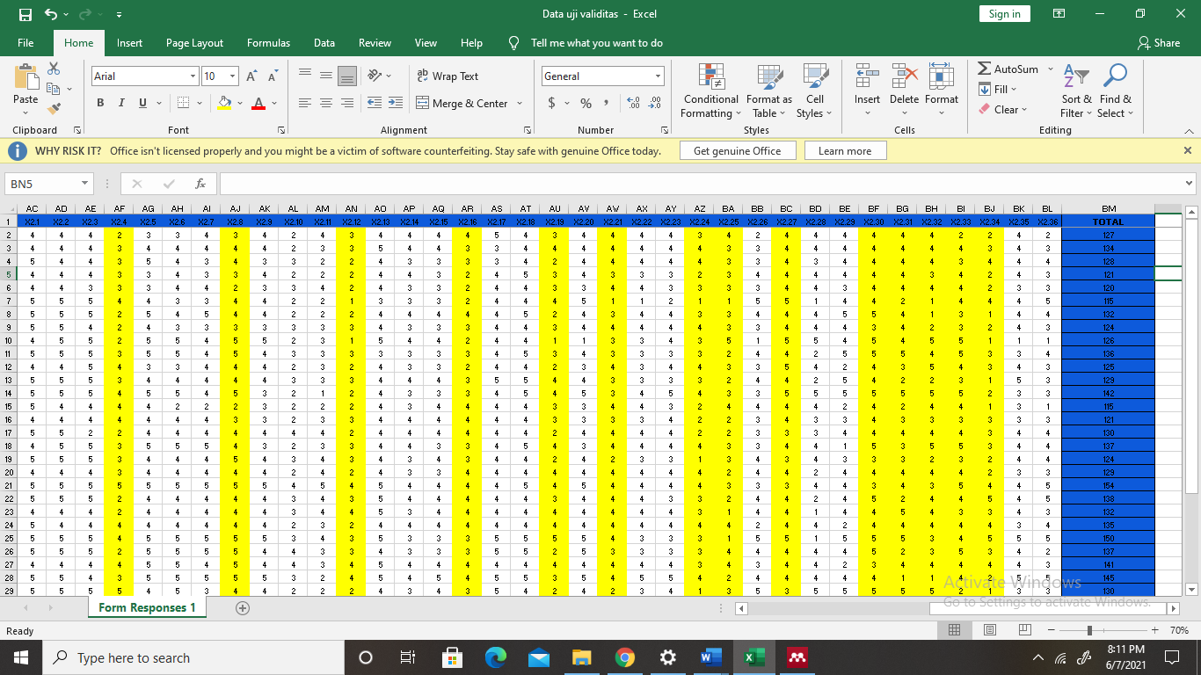

- Hasil Uji Validitas Variabel Motivasi Belajar (X1)
NO ITEM | r Tabel | r Hitung | Keterangan
1 | 0.3246 | 0.529 | Valid
2 | 0.3246 | 0.397 | Valid
3 | 0.3246 | 0.448 | Valid
4 | 0.3246 | 0.318 | Tidak valid
5 | 0.3246 | 0.426 | Valid
6 | 0.3246 | 0.138 | Tidak valid
7 | 0.3246 | 0.547 | Valid
8 | 0.3246 | 0.401 | Valid
9 | 0.3246 | 0.471 | Valid
10 | 0.3246 | 0.486 | Valid
11 | 0.3246 | 0.048 | Tidak valid
12 | 0.3246 | 0.525 | Valid
13 | 0.3246 | 0.489 | Valid
14 | 0.3246 | 0.381 | Valid
15 | 0.3246 | 0.560 | Valid
16 | 0.3246 | 0.649 | Valid
17 | 0.3246 | 0.517 | Valid
18 | 0.3246 | 0.327 | Valid
19 | 0.3246 | 0.808 | Valid
20 | 0.3246 | 0.171 | Tidak valid
21 | 0.3246 | 0.438 | Valid
22 | 0.3246 | 0.252 | Tidak valid
23 | 0.3246 | 0.028 | Tidak valid

- Hasil Uji Validitas Variabel Lingkungan Belajar (X2)

NO ITEM | TABEL | r Hitung | Keterangan
1 | 0.3246 | 0.284 | Tidak valid
2 | 0.3246 | 0.476 | Valid
3 | 0.3246 | 0.403 | Valid
4 | 0.3246 | 0.354 | Valid
5 | 0.3246 | 0.609 | Valid
6 | 0.3246 | 0.718 | Valid
7 | 0.3246 | 0.736 | Valid
8 | 0.3246 | 0.577 | Valid
9 | 0.3246 | 0.475 | Valid
10 | 0.3246 | 0.418 | Valid
11 | 0.3246 | 0.370 | Valid
12 | 0.3246 | 0.558 | Valid
13 | 0.3246 | 0.598 | Valid
14 | 0.3246 | 0.253 | Tidak valid
15 | 0.3246 | 0.241 | Tidak valid
16 | 0.3246 | 0.431 | Valid
17 | 0.3246 | 0.399 | Valid
18 | 0.3246 | 0.669 | Valid
19 | 0.3246 | 0.300 | Tidak valid
20 | 0.3246 | 0.394 | Valid
21 | 0.3246 | 0.280 | Tidak valid
22 | 0.3246 | 0.340 | Valid
23 | 0.3246 | 0.281 | Tidak valid
24 | 0.3246 | 0.372 | Valid
25 | 0.3246 | -0.080 | Tidak valid
26 | 0.3246 | 0.342 | Valid
27 | 0.3246 | 0.058 | Tidak valid
28 | 0.3246 | 0.045 | Tidak valid
29 | 0.3246 | 0.326 | Valid
30 | 0.3246 | 0.322 | Tidak valid
31 | 0.3246 | 0.106 | Tidak valid
32 | 0.3246 | 0.160 | Tidak valid
33 | 0.3246 | 0.363 | Valid
34 | 0.3246 | 0.265 | Tidak valid
35 | 0.3246 | 0.301 | Tidak valid
36 | 0.3246 | 0.545 | Valid

- Hasil Uji Reliabilitas Variabel Motivasi Belajar (X1)
Reliability Statistics
Cronbach's Alpha | N of Items
.813 | 17

- Hasil Uji Reliabilitas Variabel Lingkungan Belajar (X2)
Reliability Statistics
Cronbach's Alpha | N of Items
.843 | 22

- Data Sampel Penelitian

NO | Nama Siswa | Nilai PHB
1 | Adinda Faiqotul Farida | 62
2 | Al Hadi Rezaldi Putra Y. | 46
3 | Annisa Putri Arifta | 37
4 | Baby Lathifah | 51
5 | Belva Wicko Febriana | 64
6 | Carrisya Verrel A. | 82
7 | Christiano Andriyan B. | 49
8 | Davina Avriel Soepiyan | 71
9 | Elfarra Keisya | 68
10 | Evan Maulana Nur S. | 69
11 | Farizal Arya Fahrezy | 38
12 | Lailatul Hawa | 79
13 | Muhammad Tirta Adi B. | 56
14 | Nania Eka Febriani | 56
15 | Nastiti Aisyah D. | 63
16 | Nathania Elysia Abigael | 64
17 | Naufla Fariel Athallah | 52
18 | Neysa Amellinda D. | 60
19 | Niza Anasthasia | 57
20 | Olivia Jihan Ravenia | 79
21 | Olivia Wijayanti G. | 61
22 | Pandya Pragata B. A, | 57
23 | Raka Dinanta | 32
24 | Rakha Safa Pratama S. | 83
25 | Rike Putri Anugrah | 72
26 | Salsa Fitrialonica K. | 65
27 | Samudra Al Fatiha | 72
28 | Santhana Aldiyan A. | 56
29 | Sharen Vireta Azzahwa | 61
30 | Yose Ananta L | 52

- Skor Jawaban Sampel Penelitian

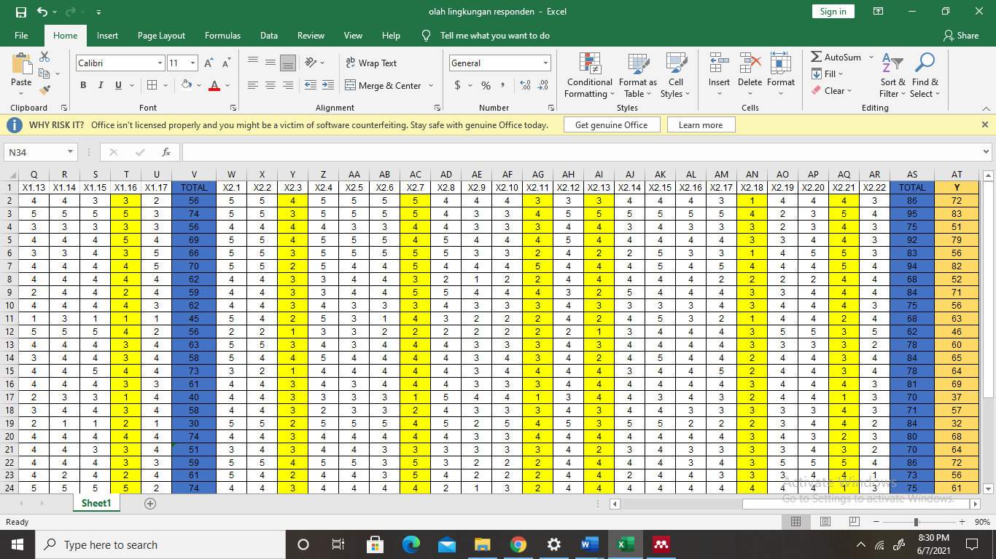
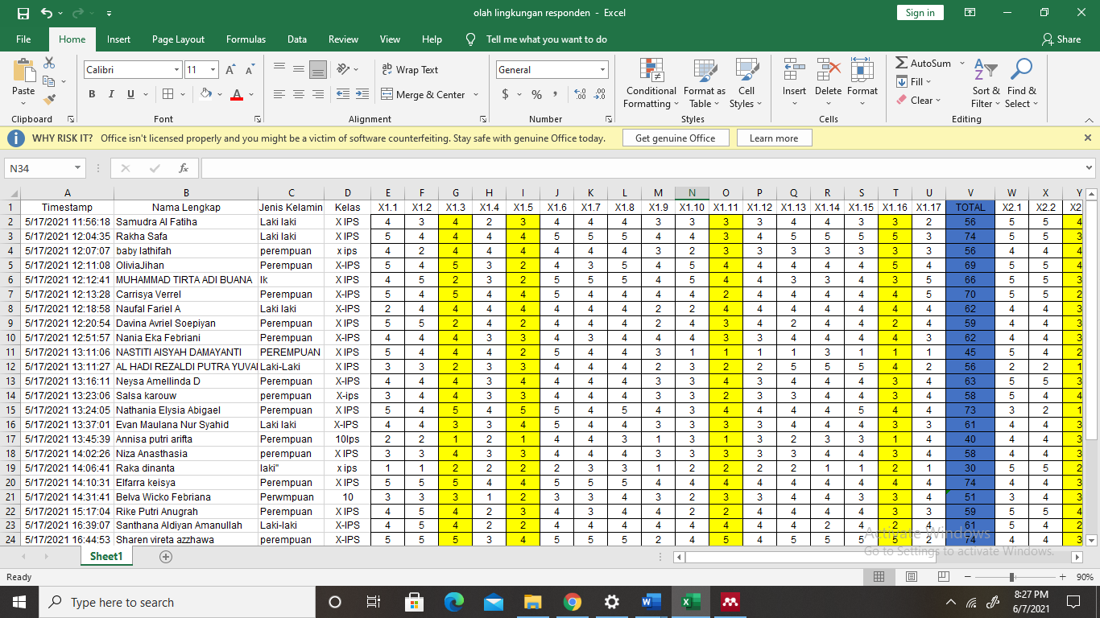

- Hasil Uji Normalitas
One-Sample Kolmogorov-Smirnov Test
 |  | Unstandardized Residual
N |  | 30
Normal Parameters^{a,b} | Mean | .0000000
Normal Parameters^{a,b} | Std. Deviation | 9.19636437
Most Extreme Differences | Absolute | .157
Most Extreme Differences | Positive | .121
Most Extreme Differences | Negative | -.157
Test Statistic |  | .157
Asymp. Sig. (2-tailed) |  | .056^{c}
a. Test distribution is Normal.
b. Calculated from data.
c. Lilliefors Significance Correction.

- Hasil Uji Linieritas
ANOVA Table
 |  |  | Sum of Squares | df | Mean Square | F | Sig.
Hasil Belajar * Motivasi | Between Groups | (Combined) | 3160.467 | 17 | 185.910 | 1.409 | .276
Hasil Belajar * Motivasi | Between Groups | Linearity | 1397.510 | 1 | 1397.510 | 10.594 | .007
Hasil Belajar * Motivasi | Between Groups | Deviation from Linearity | 1762.956 | 16 | 110.185 | .835 | .639
Hasil Belajar * Motivasi | Within Groups |  | 1583.000 | 12 | 131.917
Hasil Belajar * Motivasi | Total |  | 4743.467 | 29

ANOVA Table
 |  |  | Sum of Squares | df | Mean Square | F | Sig.
Hasil Belajar * Lingkungan | Between Groups | (Combined) | 2772.467 | 16 | 173.279 | 1.143 | .409
Hasil Belajar * Lingkungan | Between Groups | Linearity | 1798.594 | 1 | 1798.594 | 11.863 | .004
Hasil Belajar * Lingkungan | Between Groups | Deviation from Linearity | 973.872 | 15 | 64.925 | .428 | .941
Hasil Belajar * Lingkungan | Within Groups |  | 1971.000 | 13 | 151.615
Hasil Belajar * Lingkungan | Total |  | 4743.467 | 29

- Hasil Uji Multikolinieritas
Coefficientsª
Model |  | Unstandardized Coefficients |  | Standardized Coefficients | t | Sig. | Collinearity Statistics
 |  | B | Std. Error | Beta | t | Sig. | Tolerance | VIF
1 | (Constant) | -25.816 | 17.947 |  | -1.439 | .162
1 | Motivasi | .434 | .187 | .352 | 2.328 | .028 | .838 | 1.193
1 | Lingkungan | .760 | .242 | .474 | 3.136 | .004 | .838 | 1.193
a. Dependent Variable: Hasil Belajar

- Hasil Uji Heteroskedastisitas
ANOVAª
Model |  | Sum of Squares | df | Mean Square | F | Sig.
1 | Regression | 2290.846 | 2 | 1145.423 | 12.610 | .000^{b}
1 | Residual | 2452.620 | 27 | 90.838
1 | Total | 4743.467 | 29
a. Dependent Variable: Hasil Belajar
b. Predictors: (Constant), Lingkungan, Motivasi
α² = $\frac{RSS (Residual Sum of Square}{n}$ = $\frac{2452.620}{30}$ = 81.754

Model Summary
Model | R | R Square | Adjusted R Square | Std. Error of the Estimate
1 | .143ª | .020 | -.052 | 2.217

ANOVAª
Model |  | Sum of Squares | df | Mean Square | F | Sig.
1 | Regression | 2.769 | 2 | 1.385 | .282 | .757^{b}
1 | Residual | 132.733 | 27 | 4.916
1 | Total | 135.503 | 29

R² : 0.020
TSS = 135.503
ESS = R² x TSS
ESS = 0.020 x 135.503
ESS = 2.710
Nilai X² hitung = $\frac{ESS}{2}$ = 1.355
Nilai X² tabel dengan df sebanyak 2 dan taraf sig. 5% = 5.991
Nilai X² hitung (1.355) < X² tabel (5.991) maka dinyatakan tidak terjadi gejala heteroskedastisitas

- Hasil Uji Autokorelasi
Model Summary^{b}
Model | R | R Square | Adjusted R Square | Std. Error of the Estimate | Durbin-Watson
1 | .695ª | .483 | .445 | 9.531 | 2.012
a. Predictors: (Constant), Lingkungan, Motivasi
b. Dependent Variable: Hasil Belajar

- Hasil Uji t
Coefficientsª
Model |  | Unstandardized Coefficients |  | Standardized Coefficients | t | Sig.
 |  | B | Std. Error | Beta | t | Sig.
1 | (Constant) | -25.816 | 17.947 |  | -1.439 | .162
1 | Motivasi | .434 | .187 | .352 | 2.328 | .028
1 | Lingkungan | .760 | .242 | .474 | 3.136 | .004
a. Dependent Variable: Hasil Belajar

- Hasil Uji F
ANOVAª
Model |  | Sum of Squares | df | Mean Square | F | Sig.
1 | Regression | 2290.846 | 2 | 1145.423 | 12.610 | .000^{b}
1 | Residual | 2452.620 | 27 | 90.838
1 | Total | 4743.467 | 29
a. Dependent Variable: Hasil Belajar
b. Predictors: (Constant), Lingkungan, Motivasi

- Hasil Uji R Square
Model Summary^{b}
Model | R | R Square | Adjusted R Square | Std. Error of the Estimate
1 | .695ª | .483 | .445 | 9.531
a. Predictors: (Constant), Lingkungan, Motivasi
b. Dependent Variable: Hasil Belajar

